PARA SILÁBICOS COM CORRESPONDÊNCIA E SILÁBICOS-ALFABÉTICOS.

SÉRIE: _____________________

PROFª _____________________

PROJETO: LEITURA E ESCRITA

TURMA DA MÔNICA

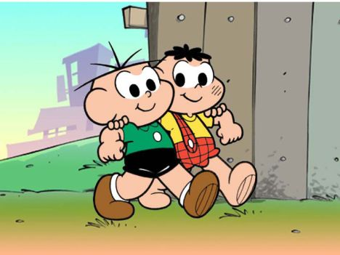

ESCREVA OS NOMES DOS PERSONAGENS:

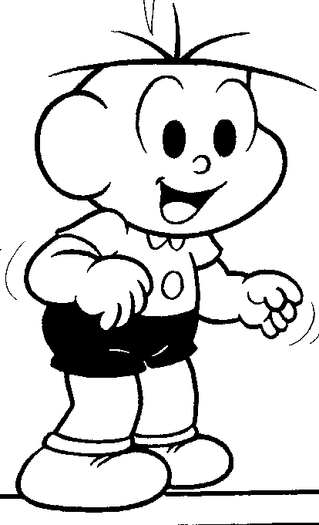 ____________________________

_____________________________

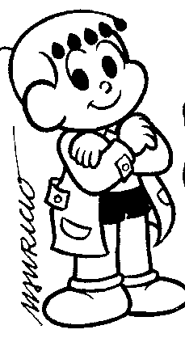 _____________________________

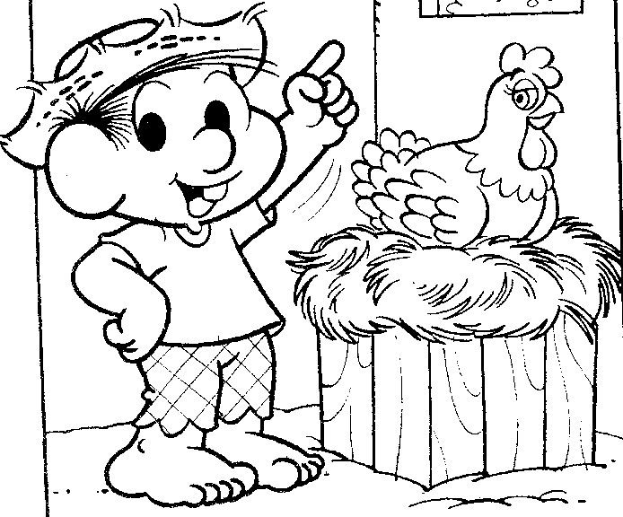 ________________________
 ______________________________

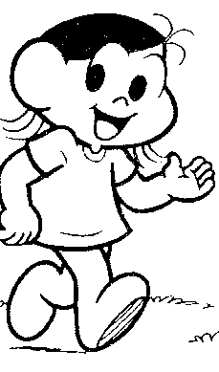 _____________________________

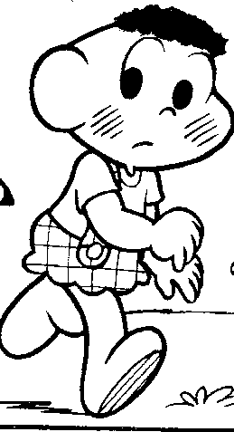 _____________________________

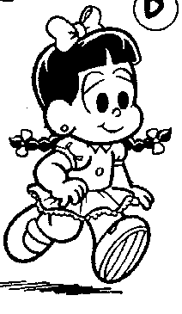 ______________________________

MAGALI ADORA PICOLÉ. ESCREVA OS SABORES QUE ELA MAIS GOSTA.
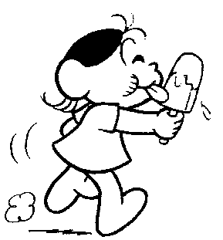
_____________________

_____________________

_____________________

_____________________

_____________________

_____________________

_____________________

_____________________

_____________________

_____________________

LISTE AS FRUTAS QUE MAGALI USA PARA FAZER SEUS SUCOS E VITAMINAS:

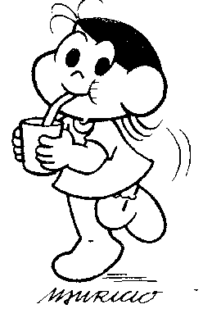

_______________________

_______________________

_______________________
_______________________

_______________________

_______________________

_______________________
_______________________

MAGALI ESTÁ LIGANDO PARA UM RESTAURANTE PARA PEDIR ALMOÇO. ESCREVA O QUE ELA ESCOLHEU:

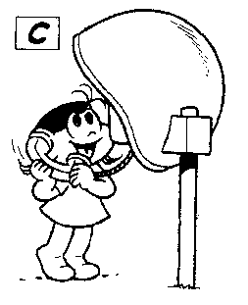

________________________

________________________

________________________

________________________

________________________

________________________

________________________

________________________

ESCREVA OS NOMES DOS ANIMAIS DE ESTIMAÇÃO DOS PERSONAGENS:
 ____________________________

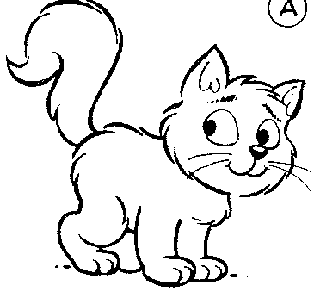 ____________________________

_____________________________

 _____________________________

COMO A MAGALI É GULOSA! ESCREVA OS SABORES DAS PIZZAS QUE ELA PEDIU:

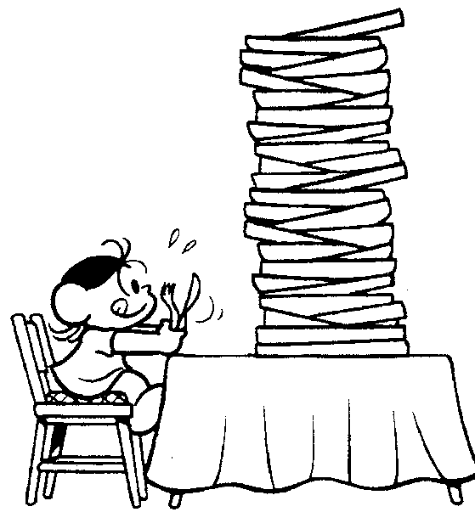

___________________________

___________________________

___________________________

___________________________

___________________________

___________________________

___________________________

___________________________

DESCREVA OS PERSONAGENS:

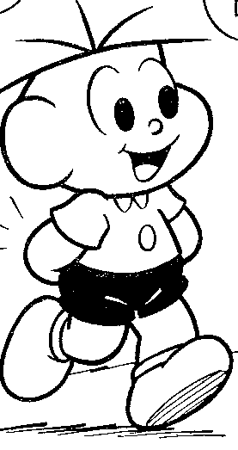

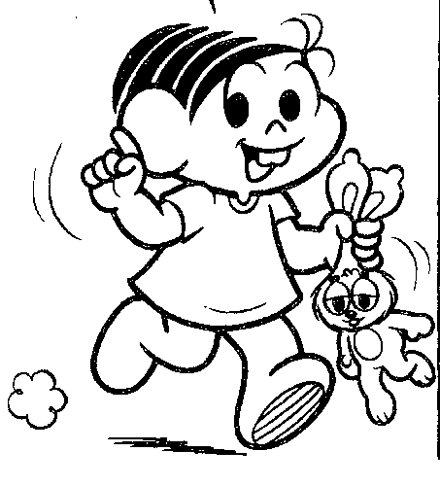

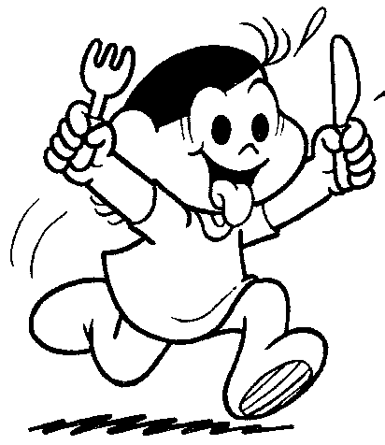

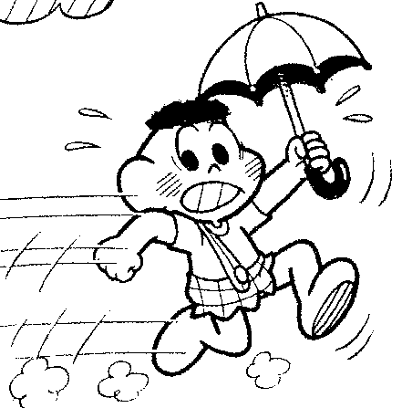

LISTE OS BRINQUEDOS DA TURMA DA MÔNICA:

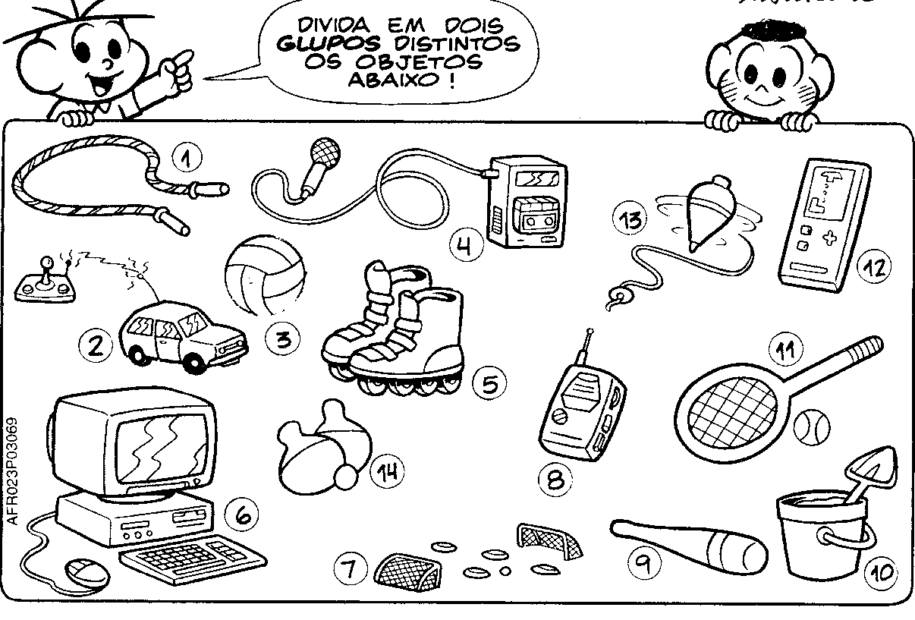

1 - ________________ 8 - _________________

2 - ________________ 9 - _________________

3 - ________________ 10 - ________________

4 - ________________ 11 - ________________

5 - ________________ 12 - _________________

6 - _______________ 13 - _________________

7 - _______________ 14 - _________________

DESCREVA OS PERSONAGENS:

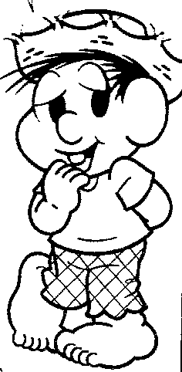

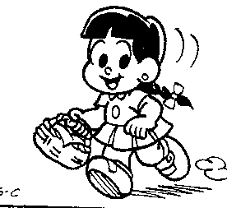

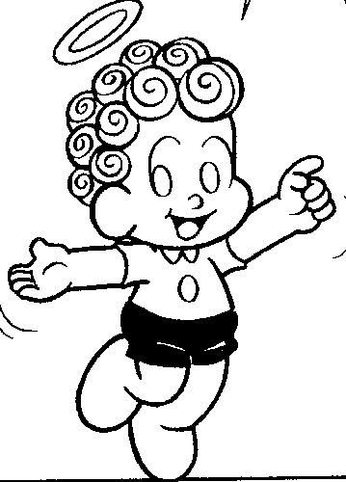

UTILIZE AS SÍLABAS PARA ESCREVER OS NOMES DOS PERSONAGENS:

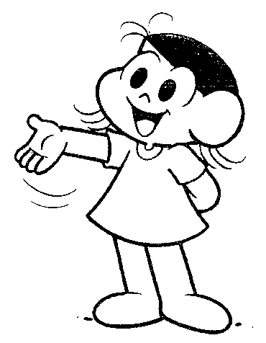

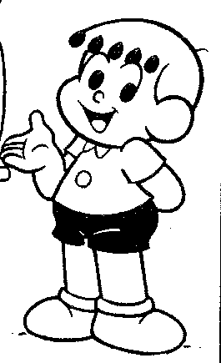

O QUE A ROSINHA ESTÁ LEVANDO DE LANCHE PARA O PIQUENIQUE COM CHICO BENTO?

______________________

______________________

______________________

______________________

______________________

______________________

______________________

______________________

______________________

______________________

UTILIZE AS SÍLABAS PARA ESCREVER OS NOMES DOS PERSONAGENS:
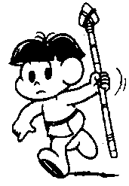

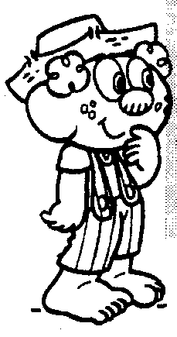



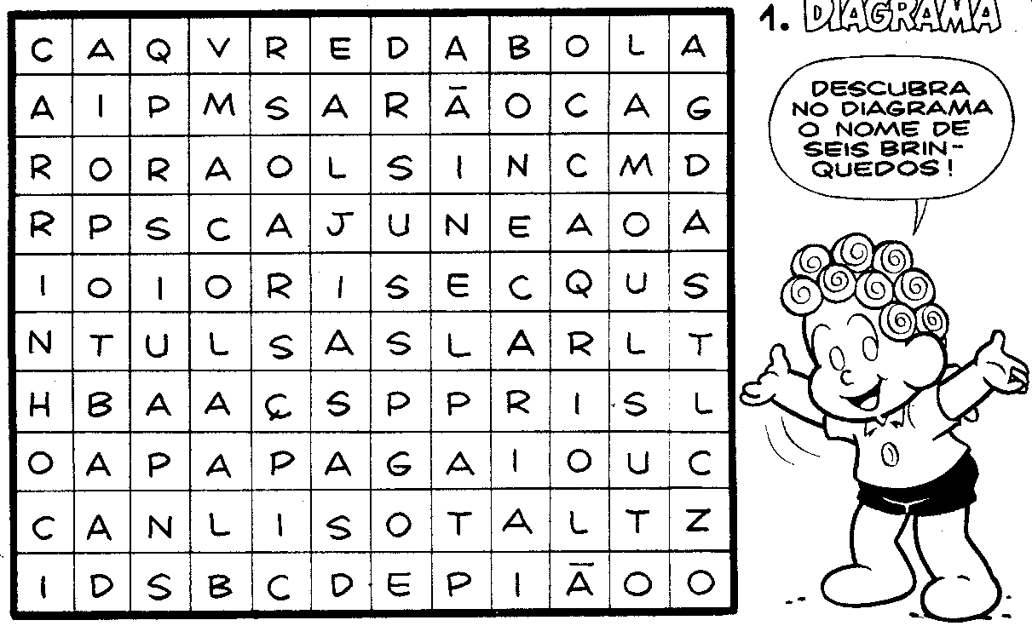

ESCREVA AS PALAVRAS QUE ENCONTROU:

1 -_______________________

2 -_______________________

3 -_______________________

4 -_______________________

5 -_______________________

6 -_______________________

DESCREVA OS PERSONAGENS:

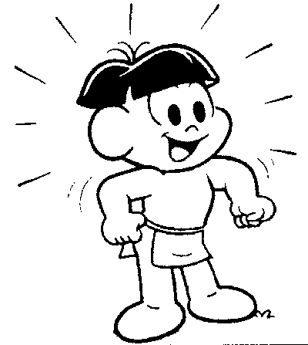

LISTE OS BRINQUEDOS DO CASCÃO:

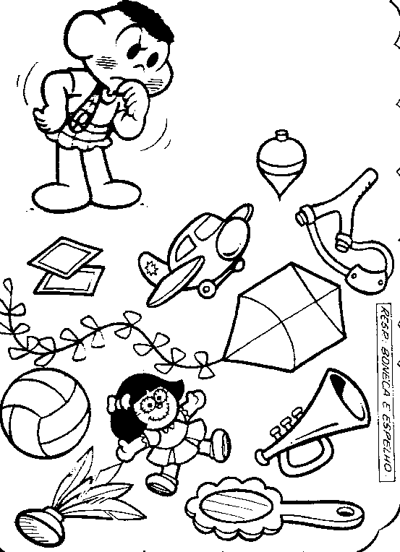

__________________ __________________

__________________ __________________

__________________ __________________

__________________ __________________

__________________ __________________

A MÔNICA E SUA MÃE ESTÃO INDO PARA O SHOPING FAZER COMPRAS DE ROUPAS. LISTE AS ROUPAS QUE ELAS COMPRARAM:

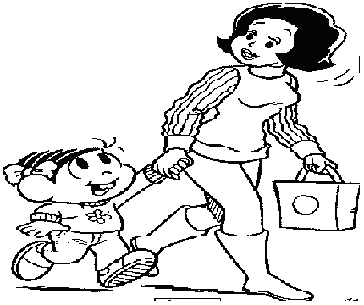

1 - ________________ 8 - ________________

2 - ________________ 9 - ________________

3 - ________________ 10 - ________________

4 - ________________ 11 - ________________

5 - ________________ 12 - ________________

6 - ________________ 13 - ________________

7 - ________________ 14 - ________________

A MÔNICA VIROU GÊNIA DA LÂMPADA E TEVE QUE CONCEDER TRÊS PEDIDOS AO CEBOLINHA. LISTE OS PEDIDOS QUE ELE FEZ:

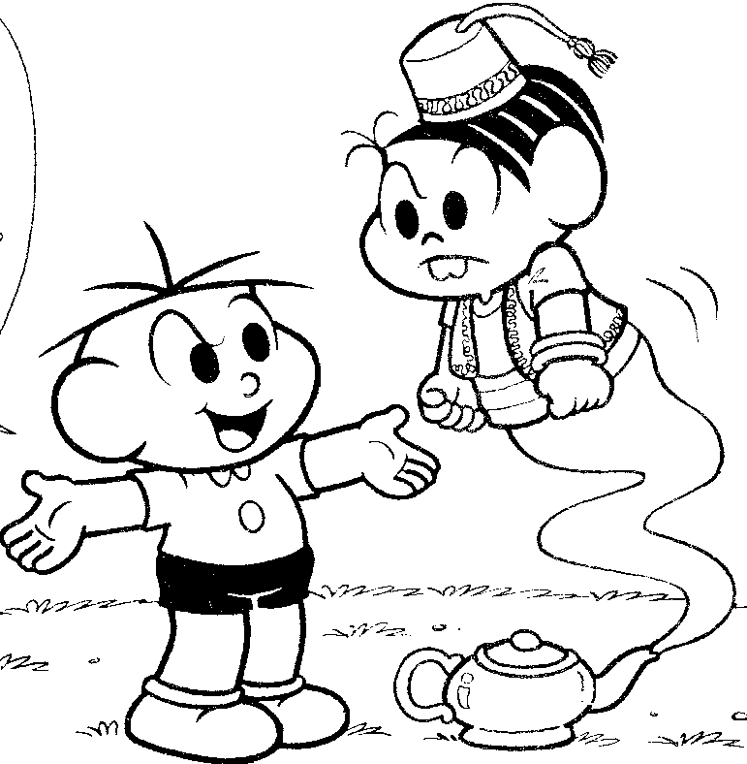

1º - ________________________________

2º - ________________________________

3º - ________________________________

LISTE AS FRUTAS PREFERIDAS DA MAGALI:

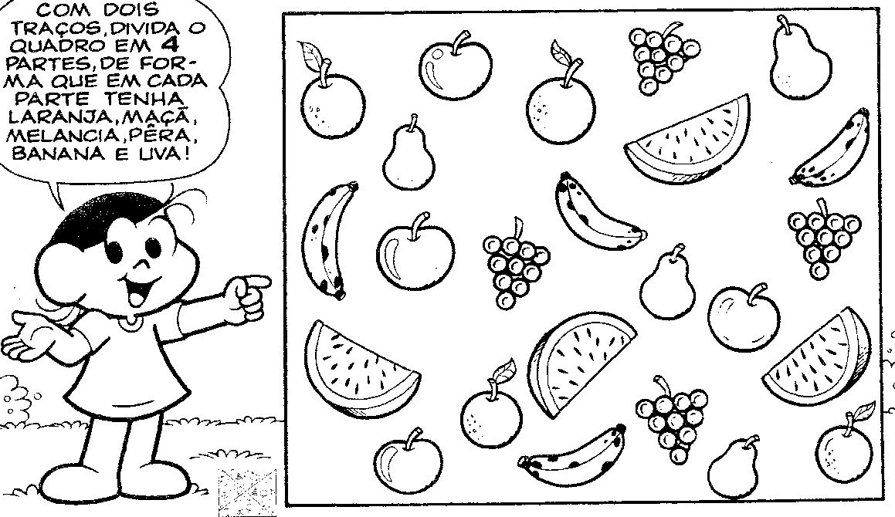

1 - _______________________

2 - _______________________

3 - _______________________

4 - _______________________

5 - _______________________

OBSERVE O QUINTAL DA CASA DO CHICO BENTO E ESCREVA OS NOMES DOS ANIMAIS:

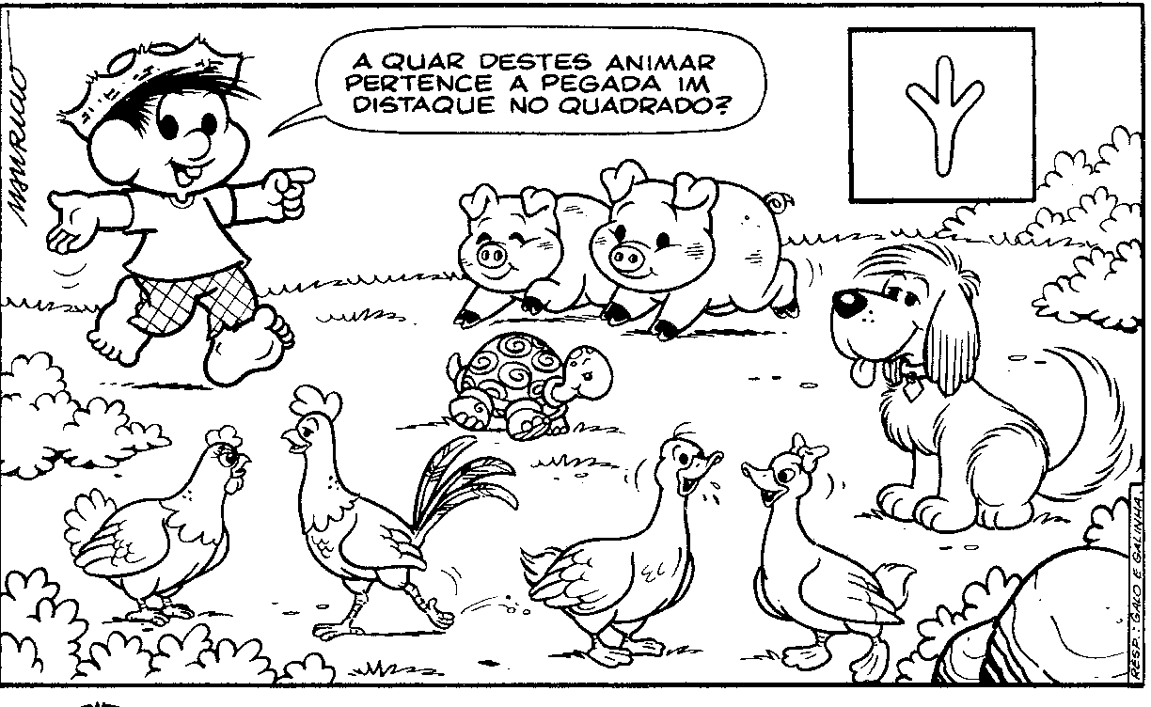

_________________________

_________________________

_________________________

_________________________

_________________________

_________________________
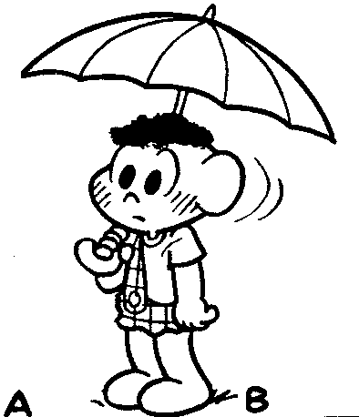

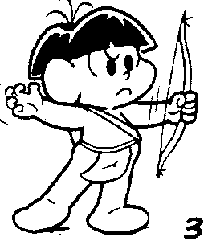

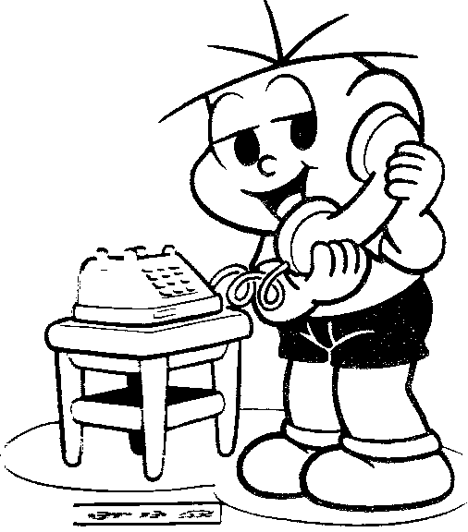

MAGALI, MARINA E MÔNICA ESTÃO REUNIDAS PARA UM CHÁ DA TARDE. ESCREVA O QUE ELAS PREPARARAM PARA O BANQUETE:
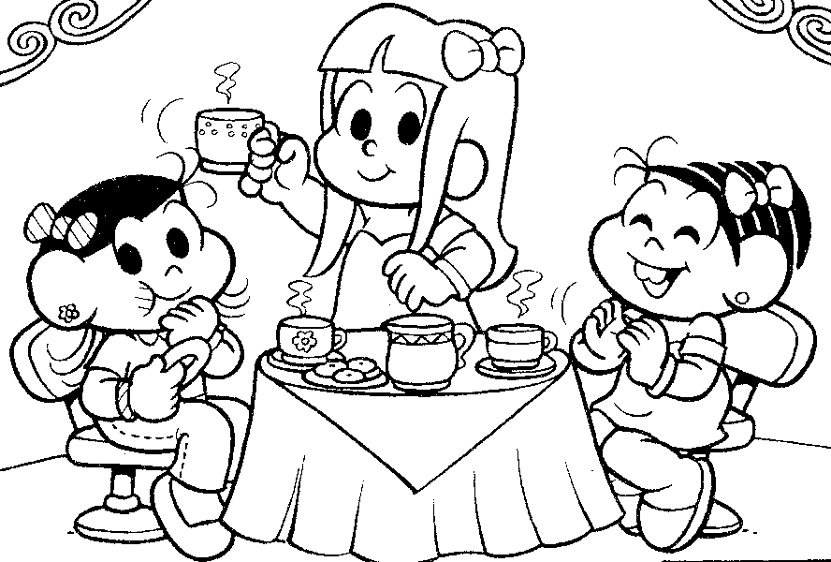

_________________ _________________

_________________ _________________

_________________ _________________

_________________ _________________

_________________ _________________

COMPLETE A CRUZADINHA:

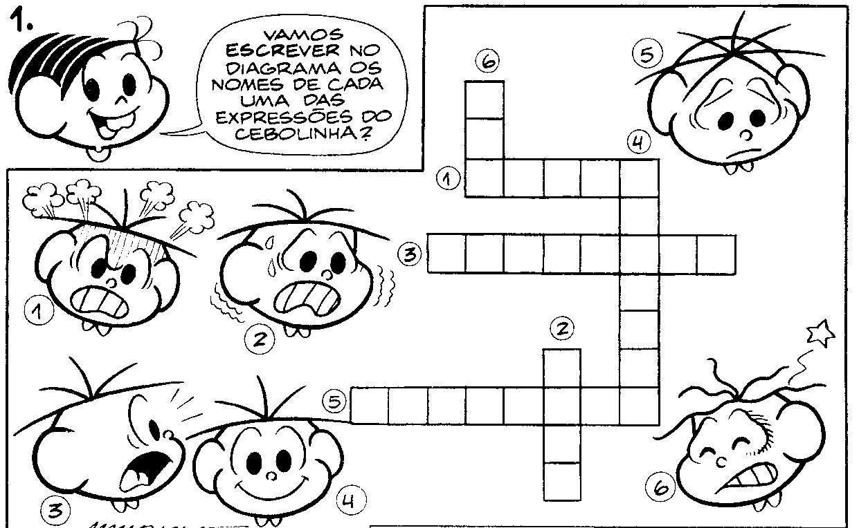

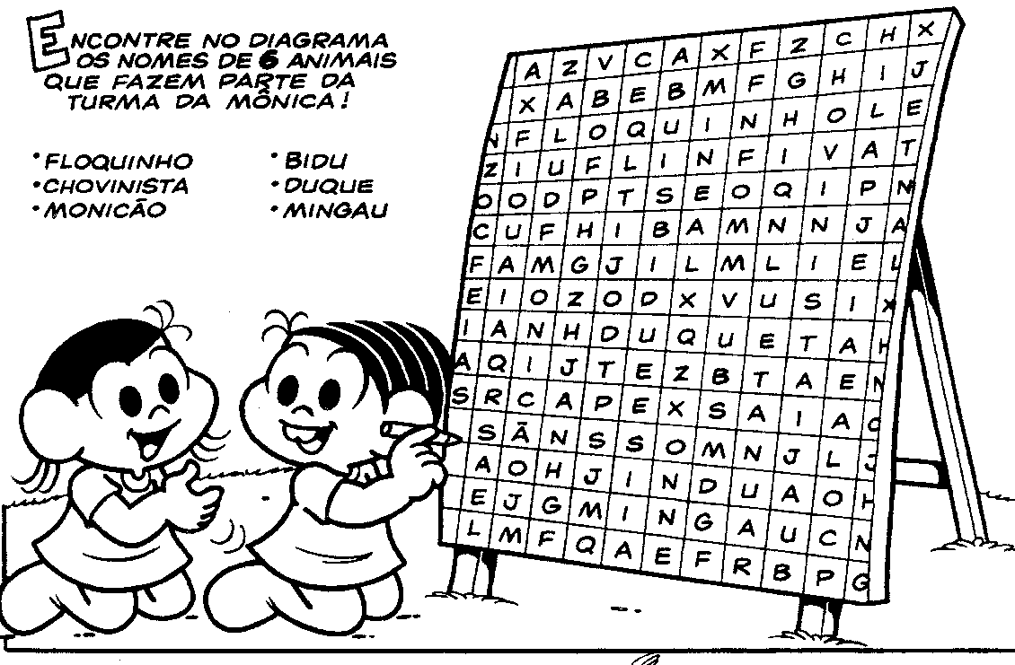

MÔNICA ESTÁ FICANDO MUITO VAIDOSA E GOSTA DE CUIDAR DE SUA APARÊNCIA. LISTE O QUE ELA USA PARA MANTER A SUA BELEZA!

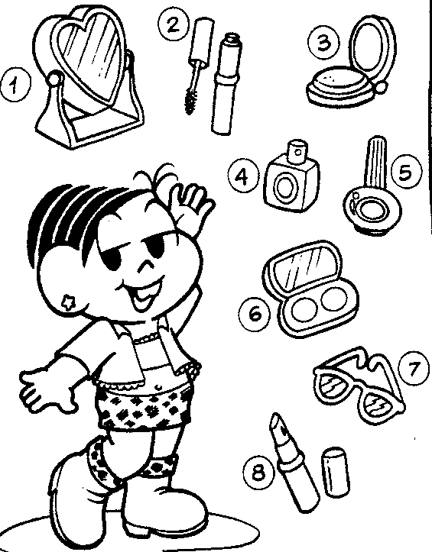

1-________________ 5-___________________

2-________________ 6-___________________

3-________________7-___________________

4 - _______________8-___________________

MAGALI ESTÁ TODA FELIZ E ESTÁ AGUARDANDO OS SEUS AMIGOS PARA A SUA FESTA DE ANIVERSÁRIO. VOCÊ SABE QUAIS OS AMIGOS QUE ELA CONVIDOU? LISTE-OS.
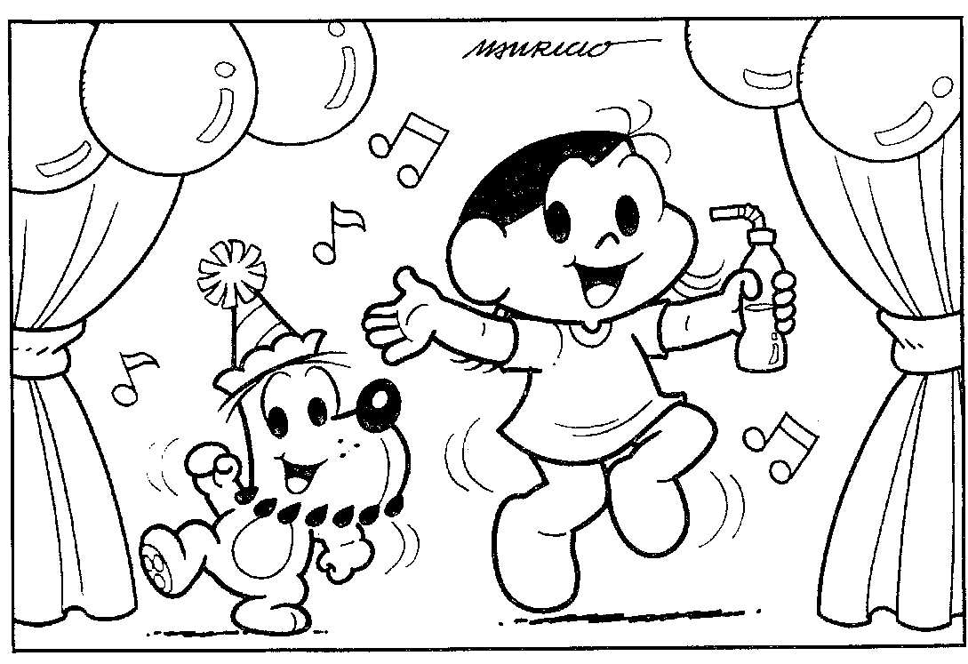

1 - ________________ 6 - _________________

2 - ________________ 7 - _________________

3 - ________________ 8 - _________________

4 - ________________ 9 - _________________

5 - ________________ 10 - _________________



CEBOLINHA ESTÁ TRABALHANDO DE MÁGICO NO CIRCO E A SUA MÁGICA PREFERIDA É TIRAR COISAS DA CARTOLA. LISTE TUDO O QUE VOCÊ IMAGINA QUE ELE JÁ TIROU DELA.

1 - _______________ 7 - ________________

2 - _______________ 8 - ________________

3 - _______________ 9 - ________________

4 - _______________ 10 - ________________

5 - _______________ 11 - ________________

6 - _______________ 12 - ________________

A MÔNICA ESTÁ NO MEIO DA FLORESTA PROCURANDO PEGADAS DE ANIMAIS. LISTE
DE QUAIS ANIMAIS QUE ELA JÁ ENCONTROU AS PEGADAS.



1- _________________ 7- ________________

2- _________________ 8- ________________

3- _________________ 9- ________________

4- _________________ 10- ________________

5- _________________ 11- ________________

6- _________________ 12- ________________

ANJINHO ESTÁ NO FUNDO DO MAR. LISTE TUDO O QUE ELE VIU LÁ:
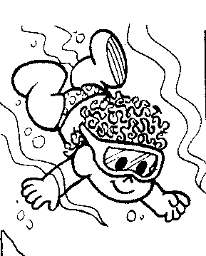

1 - ________________ 8 - _________________

2 - ________________ 9 - _________________

3 - ________________ 10 - _________________

4 - ________________ 11 - _________________

5 - ________________ 12 - _________________

6 - ________________ 13 - _________________

7 - ________________ 14 - _________________

MAGALI FOI AO SUPERMERCADO COMPRAR UMAS GULOSEIMAS. O QUE VOCÊ ACHA QUE ELA COMPROU?

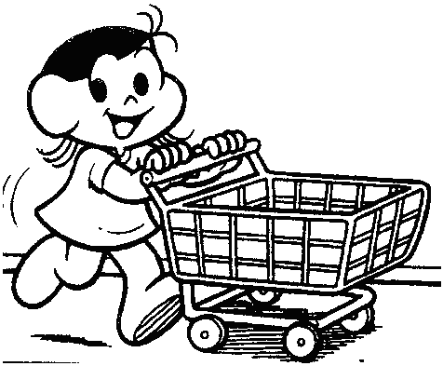

1 - ________________ 8 - _________________

2 - ________________ 9 - _________________

3 - ________________ 10 - _________________

4 - ________________ 11 - _________________

5 - ________________ 12 - _________________

6 - ________________ 13 - _________________

7 - ________________ 14 - _________________

MAGALI ESTÁ FAZENDO ANIVERSÁRIO E PARA A FESTA SUA MÃE PREPAROU MUITAS COISAS GOSTOSAS PARA RECEBER SEUS AMIGOS. FAÇA UMA LISTA DE TUDO QUE FOI SERVIDO NA FESTA.

1 - _________________ 7 - _________________

2 - _________________ 8 - _________________

3 - _________________ 9 - _________________

4 - ________________ 10 - _________________

5 - ________________ 11 - _________________

6 - ________________ 12 - _________________

_
LISTE OS MATERIAIS ESCOLARES QUE A MÔNICA LEVA PARA A ESCOLA DENTRO DA SUA MOCHILA:

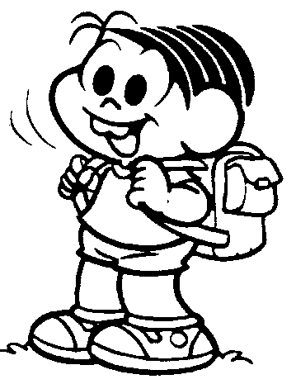

1 - _________________ 7 - _________________

2 - _________________ 8 - _________________

3 - _________________ 9 - _________________

4 - ________________ 10 - _________________

5 - ________________ 11 - _________________

6 - ________________ 12 - _________________

AUTO AVALIAÇÃO

1º MOMENTO ___/___/___

VOCÊ ESTÁ GOSTANDO DE DESENVOLVER ESTAS ATIVIDADES? POR QUÊ?
___________________________________________________________________________________________________________________________________________________________________________________________________________________________________________________________________________________

2º MOMENTO ____/____/____

COM O DESENVOLVIMENTO DESTAS ATIVIDADES EM QUE VOCÊ ESTÁ SE DESENVOLVENDO MAIS, LEITURA OU ESCRITA ?
__________________________________________________________________________________________________________________________________________________________________________________________________________________________________________________________________________________________________________________________________________

3º MOMENTO ____/____/____

AGORA QUE VOCÊ JÁ CHEGOU AO FINAL DAS ATIVIDADES COMENTE EM QUE VOCÊ MELHOROU.
________________________________________________________________________________________________________________________________________________________________________________________________________________________________________________________________________________________________

MINHA BIOGRAFIA

MEU NOME É :_________________________________
______________________________________________
NASCI EM ___/___/___ . EM ______________________
MEU PAI ______________________________________
MINHA MÃE ___________________________________
MEUS IRMÃOS ________________________________
____________________________________________________________________________________________
MORO COM ___________________________________
ESTUDO NA ___________________________________
______________________________________________
NO ____ANO ______ PROF. ____________________

MINHA DIVERSÃO PREFERIDA É _________________ ________________________________________________________________________________________________________________________________________________________________________________________

UM ACONTECIMENTO INESQUECÍVEL NA MINHA VIDA FOI _____________________________________
________________________________________________________________________________________________________________________________________________________________________________________

